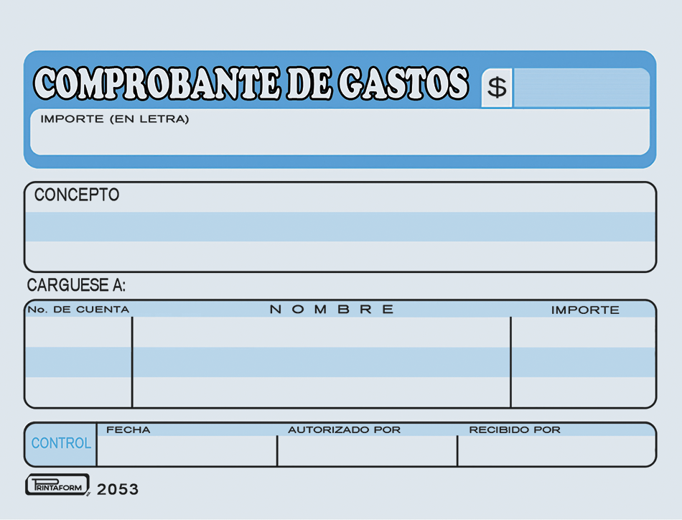

250.00

DOS MIL DOSIENTOS SETENTA Y CUATRO 00/mn

DOSCIENTOS CINCUENTA PESOS /100 M.N.

Pasaje, llevar unidad CRV a miyana

AVIGRUPO MÉXICO SA de CV

**AM100221**

$

DOS MIL DOSIENTOS SETENTA Y CUATRO 00/mn

16/05/2022